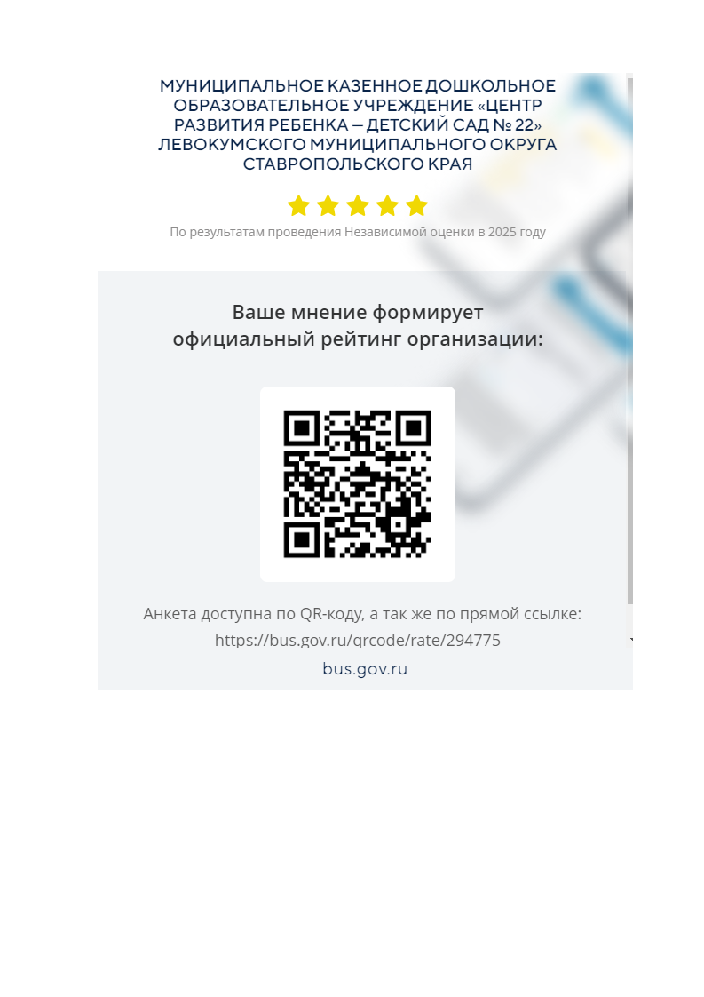

«Вы можете оставить мнение о нашей организации. Чтобы оценить условия осуществления образовательной деятельности наведите камеру Вашего телефона и отсканируйте QR-код. Перейдя по ссылке, Вы сможете: оценить условия осуществления образовательной деятельности:

* открытость и доступность информации об организации;
* комфортность условий осуществления образовательной деятельности;
* доброжелательность, вежливость работников;
* удовлетворенность условиями осуществления образовательной деятельности;
* доступность образовательной деятельности для инвалидов;
* оставить отзыв.